

г. Могилев, ул. Ленинская, 13
8 0222 63-18-03. +37533 69-000-36
oxana-intourist@bk.ru
Оксана

Сынковичи-Жировичи
03.10.2026
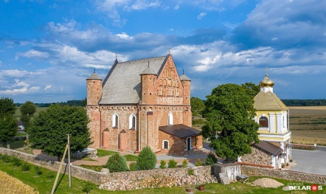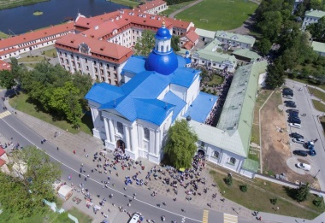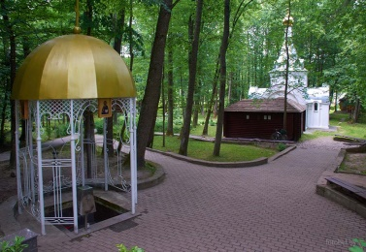
Встреча с экскурсоводом. Выезд из Могилёва. Переезд в Сынковичи.
Переезд в Сынковичи.
Здесь располагается уникальный памятник готического зодчества, древнейший храм оборонного типа на территории Беларуси – церковь-крепость XVI века, хранящая доныне немало тайн своего происхождения. Существует легенда, что Сынковичскую церковь основал великий князь Витовт в благодарность за то, что в местных лесах он спасся от погони Ягайло.
Свободное время.
Переезд в Жировичи - экскурсия c посещением крупнейшего на территории Беларуси православного мужского Жировичского монастыря, куда съезжаются верующие из всех уголков страны и зарубежья. Уникальным в монастыре является высокая лестница, имитирующая подъем на Голгофу. На территории монастыря находиться купель, в которой можно окунуться, часовенка, где можно набрать святой воды, монастырские торговые лавки, где можно купить свечки, иконку или крестик.
Свободное время.
Отправление в Могилёв.
Ориентировочное время прибытия в 20:00.

Стоимость тура: 200,00 руб./чел.(группа 15 чел+)

В стоимость включено: транспортное обслуживание, экскурсионное обслуживание и входные билеты по программе, сопровождение по программе.

